МИНИСТЕРСТВО НАУКИ И ВЫСШЕГО ОБРАЗОВАНИЯ РОССИЙСКОЙ ФЕДЕРАЦИИ
Федеральное государственное автономное образовательное учреждение высшего образования

«Национальный исследовательский
Нижегородский государственный университет им. Н.И. Лобачевского» (ННГУ)

Институт информационных технологий, математики и механики

Кафедра: Математического обеспечения и суперкомпьютерных технологий

Направление подготовки: Прикладная математика и информатика Профиль подготовки: Общий профиль

ОТЧЕТ
по работе
на тему:
«Поиск n-мерных дыр в данных»

Выполнил(а): студент(ка) группы ПМ1
Щербаков П.А.

Подпись

Научный руководитель:
Преподаватель, к.ф.-м.н.

Подпись

Нижний Новгород 2021
Содержание
Введение 3

- Постановка задачи и цели работы 4

- Методы решения задачи 4

- Программная реализация 4

- Результаты работы 8

- Руководство пользователя 6

Заключение 21

Список литературы 22

Приложение 1. Программа 23

Введение
Задача об умножении двух разреженных матриц и нахождении обратной к данной разреженной матрице является очень важной, т.к. решение соответствующих таким матрицам систем линейных уравнений лежит в основе многих вычислительных задач компьютерной алгебры и моделирования физических процессов, в частности, при использовании конечно-элементных методов для численного решения уравнений в частных производных. Поэтому важно не только изучить постановку задачи о разреженных матрицах, но и исследовать алгоритмы для их умножения, сложения и нахождения обратной к заданной матрице.
В отчёте приводится постановка задачи умножения и сложения двух разреженных матриц и нахождения обратной к данной, даётся описание программы и правила её использования, а также прилагается текст программы, решающей поставленную задачу.

1. Постановка задачи и цели работы
Формулировка задачи:
Требуется разработать многомодульную диалоговую программную систему для работы с разреженными матрицами любых размеров, позволяющую умножить или сложить две матрицы, найти обратную к заданной и её определитель.
При работе с системой пользователь должен иметь возможность задания количества элементов в матрице и их непосредственного ввода.
Исходные данные:
A – массив элементов типа SparseVector (объект типа SparseMatrix)
rows_a, columns_a – количество строк и столбцов в матрице A
B – массив элементов типа SparseVector (объект типа SparseMatrix)
rows_b, columns_b – количество строк и столбцов в матрице B
b – объект типа SparseVector
m – вещественное или целое число (зависит от требуемой операции)
r – тип матричной операции
Требуемый результат:
- r = 1
Матрица C = AB (произведение матрицы A на матрицу B)
- r = 2
Матрица C = A+B (сумма матрицы A и матрицы B)
- r = 3
Матрица C = A^ (-1) (обратная матрица к данной, если существует)
- r = 4
Вещественное число c = tr(A) (след матрицы A)
- r = 5
Транспонированный вектор c = Ab (произведение матрицы на вектор)
- r = 6
Вещественное число c = det(A) (определитель матрицы A)
- r = 7
Матрица C = Am (произведение матрицы A на скаляр m)
- r = 8
Матрица C = A^ n (n-тая целая степень матрицы)

Контрольный пример:
Зададим r = 2 (сумма двух матриц A и B),rows_a = columns_a = rows_b =columns_b= 2. Все элементы матриц пусть будут равны 1. Как видно из рис. 2, результатом является матрица размера 2 на 2, состоящая из строк (2, 2) и (2, 2).
Результатом будет:
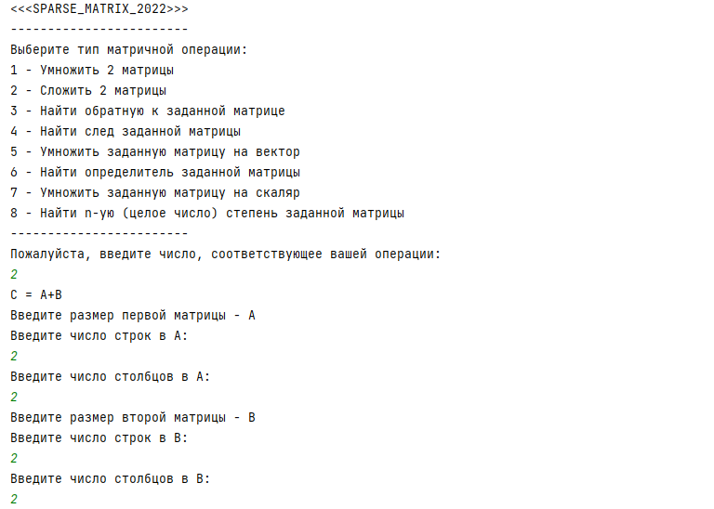
Рис. 1. Контрольный пример (Часть - 1)
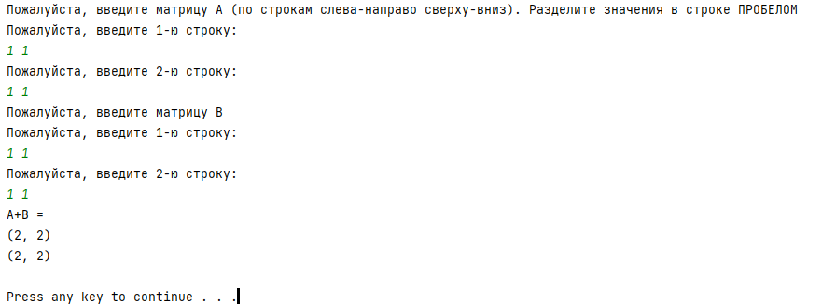
Рис. 2. Контрольный пример (Часть - 2)

2. Методы решения задачи
Для выполнения лабораторной работы по работе с разреженными матрицами необходимо запустить на выполнение файл SparseMatrix.exe. Начать выполнение лабораторной работы следует с выбора типа матричной операции. На экране дисплея появится запрос «Пожалуйста, введите число, соответствующее вашей операции:» (Рис. 3). Следует ввести число, соответствующее выбранному типу матричной операции. Далее в зависимости от выбранной операции на экране дисплея появится (на рисунках в местах, где введены цифры должны стоять введённые пользователем данные):
- r = 1, 2 – запрос на ввод двух матриц (Рис. 4)
- r = 3,4,6 – запрос на ввод одной квадратной матрицы произвольного размера (Рис. 5)
- r = 5 – запрос на ввод матрицы и вектора (Рис. 6)
- r = 7 – запрос на ввод матрицы и вещественного числа (Рис. 7)
- r = 8 – запрос на ввод матрицы и целого числа (Рис. 8)
Введите требуемые значения (вводя строки матрицы или вектор, разделяйте значения пробелом). Через некоторое время на экран будет выведен требуемый ответ (см. Контрольный пример).
Для выхода из программы после её выполнения можно нажать любую клавишу.
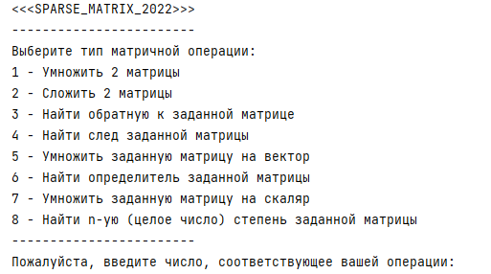
Рис. 3. Запрос на ввод типа матричной операции

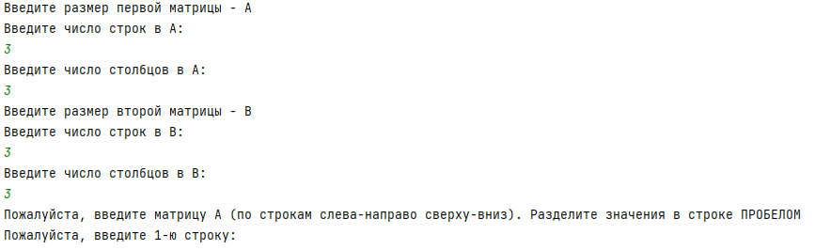
Рис. 4. Запрос на ввод двух матриц

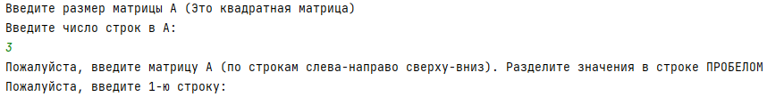
Рис. 5. Запрос на ввод одной квадратной матрицы произвольного размера
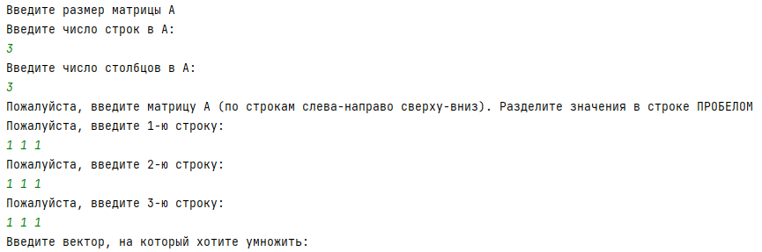
Рис. 6. Запрос на ввод матрицы и вектора
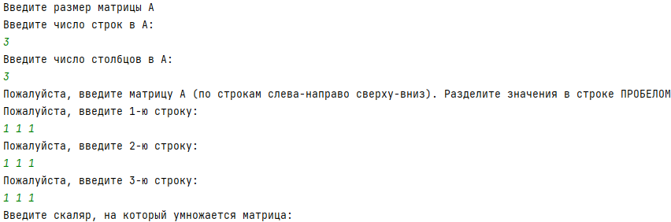
Рис. 7. Запрос на ввод матрицы и вещественного числа
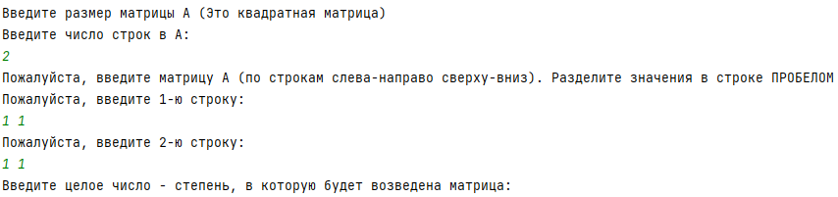
Рис. 8. Запрос на ввод матрицы и целого числа
3. Программная реализация
3.1. Описание алгоритмов матричного сложения, умножения, нахождения обратной матрицы, определителя, умножения матрицы на скаляр и на вектор, возведения матрицы в целую степень и нахождения её следа
В программах комплекса реализованы алгоритмы матричного сложения, умножения, нахождения обратной матрицы, умножения матрицы на скаляр и на вектор, возведения матрицы в целую степень. Приведём общее описание этих алгоритмов.
- Метод сложения матриц
Алгоритм состоит из повторяющихся проходов по массивам элементов типа SparseVector, соответствующих матрицам. За каждый проход векторы последовательно складываются попарно при помощи перегруженных для объектов типа SparseVector операторов + и += и результат помещается во временную переменную. Причём, используется разреженность матрицы – складываются только попарно ненулевые значения.
Метод реализован при помощи перегрузки операторов += и +. Также он содержит в себе проверку размеров складываемых матриц.
Пример на языке Си++:
SparseVector& SparseVector::operator+=(SparseVector & b) {
if(length == b.length) {
int* a = get_nonzero();
int a_l = number_of_nonzero();
int* c = b.get_nonzero();
int c_l = b.number_of_nonzero();
// Сначала сравниваем с 1-м индексом ненулевого элемента
int u = a[0];
for (int j = 0; j < c_l; ++j) {
int v = c[j];
if (u>v)
vals[v] = b.vals[v];
if (u == v)
vals[v]+=b.vals[v];
}
for (int i = 1; i < a_l; ++i) {
int z = a[i];
for (int j = 0; j < c_l; ++j) {
int v = c[j];
if ((z>v)&&(v>a[i-1])) // Чтобы не учитывать индексы несколько раз
vals[v] = b.vals[v];
if (z == v)
vals[v]+=b.vals[v];
}
}
return *this;
} else throw invalid_argument("Ошибка! Вы не можете сложить векторы разной длины!!");
}

SparseVector SparseVector::operator+(SparseVector & b) {
SparseVector temp(vals);
temp += b;
return temp;
}
SparseMatrix SparseMatrix::operator+(SparseMatrix & b) {
if((rows==b.rows)&&(columns==b.columns)){
SparseMatrix t(*this);
t+=b;
return t;
}else throw invalid_argument("У матриц разные размеры!!");
}

SparseMatrix& SparseMatrix::operator+=(SparseMatrix & b) {
if((rows==b.rows)&&(columns==b.columns)){
for(int i = 0; i<rows;i++)
matrix[i] += b.matrix[i];
return *this;
}else throw invalid_argument("У матриц разные размеры!!");
}

- Метод умножения матриц
Рассмотрим произведение матриц AB = C. Чтобы выполнить умножение матриц при помощи скалярного произведения векторов, матрица B транспонируется. Цикл проходит по строкам матрицы A и по строкам транспонированной матрицы B, вычисляя скалярное произведение векторов-строк.
В скалярном произведении векторов используется разреженность матрицы – умножаются лишь ненулевые элементы первого вектора на ненулевые элементы второго вектора. Метод реализован перегрузкой операторов * и *= для матриц и * для векторов. Пример на языке Си++:
double SparseVector::operator*(SparseVector& b) {
if(length == b.length) {
double c = 0;

int* a = get_nonzero();
int a_l = number_of_nonzero();

int* z = b.get_nonzero();
int z_l = b.number_of_nonzero();
// Перемножаем только ненулевые значения
for (int i = 0; i < a_l; ++i)
for (int j = 0; j < z_l; j++) {
int u = a[i];
int v = z[j];
if (u==v)
c+=vals[u]*b.vals[u];
}
return c;
} else throw invalid_argument("Ошибка! Вы не можете умножить векторы разной длины!!");
}
SparseMatrix& SparseMatrix::operator*=(SparseMatrix & b) {
if(columns == b.rows){
int b_col = b.columns;
SparseMatrix res(rows,b_col);
SparseMatrix tr = b.transpose(); // Чтобы проходить по столбцам исходной матрицы как по векторам этой
for (int i = 0; i < rows; ++i) {
for (int j = 0; j < b_col; ++j) {
res.matrix[i][j] = matrix[i]*tr.matrix[j];
}
}
*this = res;
return *this;
}else throw invalid_argument("У матриц разные размеры!!");
}
SparseMatrix SparseMatrix::operator*(SparseMatrix & b) const {
SparseMatrix res(rows,b.columns);
res = *this;
res*=b;
return res;
}
- Методы умножения матрицы на вектор и скаляр
Умножение на скаляр производится при помощи перегрузки операторов * и *= для объектов типа SparseMatrix и SparseVector. Умножение производится повекторно. Причём, используется разреженность матрицы – на скаляр умножаются лишь ненулевые элементы каждого вектора. Пример на языке Си++:
SparseVector& SparseVector::operator*=(double c) {
for (int i = 0; i < length; i++)
vals[i] *= c;
return *this;
}
SparseMatrix SparseMatrix::operator*(double c) {
SparseMatrix temp(rows,columns);
for(int i = 0; i<rows;i++)
temp.matrix[i] *= c;
return temp;
}
Умножение на вектор также производится при помощи перегрузки операторов * и *= для объектов типа SparseMatrix и SparseVector. Умножение производится повекторно. Пример на языке Си++:
SparseVector SparseMatrix::operator*(SparseVector& v) { // Предполагается, что вектор транспонирован
int l = v.get_length();
if (columns==l){
SparseVector res(rows);
for (int i = 0; i < rows; i++) res[i] = matrix[i] * v;
return res;
} else throw invalid_argument("Ошибка! Размер вектора не подходит к размеру матрицы!!");
}

- Метод нахождения обратной матрицы
Для нахождения обратной матрицы используется известная формула:
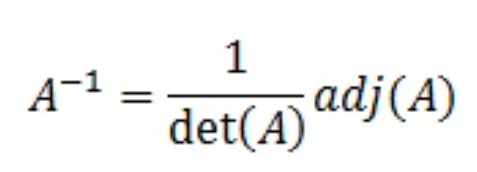
det(A) обозначает определитель матрицы A, adj(A) – присоединённую матрицу к A (транспонированная матрица алгебраических дополнений к элементам матрицы A). Определитель находится рекурсивно – разложением по первой строке.
Пример на языке Си:
double det(SparseMatrix a, int n){
if(a.get_rows()==a.get_columns()){
int r = a.get_rows();
int D = 0; // Инициализируем результат

// Если матрица содержит лишь один элемент
if (n == 1)
return a[0][0];

SparseMatrix temp(r,r); // Матрица хранящая алгебраическое дополнение

int sign = 1; // Знак выражений

// Раскрываем определитель по первой строке
for (int f = 0; f < n; f++)
{
// Находим алгебраическое дополнение текущего элемента
getCofactor(a, temp, 0, f, n);

D += sign * a[0][f] * det(temp, n - 1); // Определитель не захватывает оставшиеся нулевыми крайние значения матрицы temp!

// Знак чередуется
sign = -sign;
}
return D;
} else throw invalid_argument("Ошибка! Это не квадратная матрица!!");
}

void getCofactor(SparseMatrix A, SparseMatrix& temp, int p, int q, int n)
{
int i = 0, j = 0;

// Проходим по всем элементам матрицы
for (int row = 0; row < n; row++)
{
for (int col = 0; col < n; col++)
{
// Во временную матрицу копируем только те элементы
// Которых нет в текущих строке и столбце
if (row != p && col != q)
{
temp[i][j++] = A[row][col];

// Заполнили строку - увеличиваем её индекс
// И переустанавливаем индекс столбца
if (j == n - 1)
{
j = 0;
i++;
}
}
}
}
}
SparseMatrix SparseMatrix::operator!() const {
if(rows==columns){
SparseMatrix cof(rows,rows); // Здесь будет кофактор-матрица (составлена из алгебраических дополнений элементов)
SparseMatrix temp(rows,rows);
//SparseMatrix z(*this);
double d = det(*this,rows); // Берём определитель исходной матрицы

if(d!=0.0){
int sign; // Знак для алгебраического дополнения

for (int i = 0; i < rows; i++){
for (int j = 0; j < rows; j++){
getCofactor(*this,temp,i,j,rows);
if ((i+j)%2==0) // Определяем знак алгебраического дополнения
sign =1;
else
sign = -1;
cof.matrix[i][j] = sign*det(temp,rows-1);
}
}
return cof.transpose()*(1/d); // Здесь используем присоединённую матрицу = транспонированная кофактор-матрица
}
else{
throw invalid_argument("У матрицы det = 0. Так что обратная не существует!!");
}
} else throw invalid_argument("Ошибка! Это не квадратная матрица!!");
}
- Метод возведения матрицы в целую степень
Можно заметить, что при умножении числа самого на себя степень растёт очень быстро – как степень двойки (a*a = a^2, a^2* a^2 = a^4 и т.д.). Поэтому сначала с помощью двоичного логарифма находится ближайшая степень двойки к степени и до неё умножаем описанным выше методом, а остаток – домножаем. Нулевая степень соответствует единичной матрице, а первая – исходной. Для отрицательных стпеней используется обратная матрица. Пример на языке Си:
SparseMatrix power(SparseMatrix& a,int n){
int r = a.get_rows();
if(n == 0){
SparseMatrix b(r,r);
for (int i = 0; i < r; ++i)
b.matrix[i][i] = 1;
return b;
}
else if(n == 1) return a;
else {
int reduced = floor(log2(abs(n)));
int left = abs(n- pow(2,reduced)); // Использую быстрое возведение в степень двойки

if(n>1){
SparseMatrix b(a);

for (int j = 0; j < reduced; j++) // Быстро получаем ближайшую степень двойки к степени
b *= b;
for (int j = 0; j < left; j++) // Домножаем на оставшееся
b *= a;
return b;
} else {
SparseMatrix b(!a); // Если степень отрицательная
SparseMatrix c(b);

for (int j = 0; j < reduced; j++)
b *= b;
for (int j = 0; j < left; j++)
b *= c;
return b;
}
}
}

- Метод нахождения следа матрицы
След квадратной матрицы находится как сумма элементов на её главной диагонали.
double SparseMatrix::trace() {
if(rows==columns){
double r = 0;
for(int i = 0; i<rows;i++)
r += matrix[i][i];
return r;
}
else throw invalid_argument("Ошибка! Матрица не квадратная!!");
}
3.2. Описание структур данных
Для программной реализации алгоритмов сортировки создадим следующие структуры данных:
// В классе SparseVector
double* vals; // Динамический массив значений вектора
int length; // Длина вектора
// В классе SparseMatrix
SparseVector* matrix; // Динамический массив векторов
int rows, columns; // Размеры матрицы

3.3. Общее описание структуры программного комплекса
Решение поставленной задачи осуществляется с помощью следующих внутренних процедур, реализующих описанные в 3.1 алгоритмы:
Функции сложения двух матриц
SparseMatrix operator+(SparseMatrix&b); // Сложение двух матриц
SparseMatrix& operator+=(SparseMatrix&b); // Сложение с присваиванием
где
*this – первая матрица
b – вторая матрица

Функции сложения двух векторов
SparseVector& operator+=(SparseVector&b); // Сумма с присваиванием
SparseVector operator+(SparseVector&b); // Сумма
где
*this – первый вектор
b – второй вектор
Функции умножения двух матриц
SparseMatrix operator*(SparseMatrix& b) const; // Умножение на матрицу
SparseMatrix& operator*=(SparseMatrix&b); // Умножение на матрицу с присваиванием
где
*this – первая матрица
b – вторая матрица

Функция умножения двух векторов
double operator*(SparseVector& b); // Скалярное произведение
где
*this – первый вектор
b – второй вектор

Функция умножения матрицы на скаляр
SparseMatrix operator*(double c); // Умножение матрицы на скаляр справа
где
*this – исходная матрица
c – скаляр

Функции умножения вектора на скаляр
SparseVector& operator*=(double c); // Правое умножение на скаляр с присваиванием
SparseVector operator*(double c); // Правое умножение на скаляр
где
*this – исходный вектор
c – скаляр

Функция умножения матрицы на вектор
SparseVector operator*(SparseVector& b); // Умножение на вектор
где
*this – исходная матрица
b – вектор

Функция приравнивания двух матриц
SparseMatrix& operator=(SparseMatrix const& b); // Приравнивание
где
*this – исходная матрица
b – некоторая матрица

Функция доступа к i-му столбцу матрицы
SparseVector& operator[](int i)const; // Доступ к i-му столбцу
где
*this – исходная матрица
i – номер требуемого столбца

Функция доступа к i-му компоненту вектора
double& operator[](int i); // Доступ к i-му элементу
где
*this – исходный вектор
i – номер требуемого элемента

Функция нахождения следа текущей матрицы
double trace(); // След матрицы
где
*this – исходная матрица

Функция транспонирования матрицы
SparseMatrix transpose(); // Транспонированная версия
где
*this – исходная матрица

Функция получения количества столбцов матрицы
int get_columns() const;
где
*this – исходная матрица

Функция получения количества строк матрицы
int get_rows() const;
где
*this – исходная матрица

Функция возведения матрицы в степень
friend SparseMatrix power(SparseMatrix& a,int n); // Степень матрицы
где
a – исходная матрица
n – требуемая степень

Функция нахождения матрицы с вычеркнутыми p-й строкой и q-м столбцом исходной
void getCofactor(SparseMatrix A, SparseMatrix& temp, int p, int q, int n); // дополнение элемента A[p][q] p
где
A – исходная матрица
temp – матрица куда будет помещена матрица с вычеркнутыми p-й строкой и q-м столбцом
p – вычёркиваемая строка
q –вычёркиваемый столбец
n – размер матрицы A (строка или столбец)

Функция нахождения определителя матрицы
double det(SparseMatrix a,int n); // Определитель матрицыгде
a – исходная матрица
n – размер матрицы A (строка или столбец)
Функции нахождения размера массива
int get_vector_array_size(const SparseVector* a); // Для конструкторов. Чтобы узнавать размер массива
int get_array_size(const double* b); // Для конструкторов. Чтобы узнавать размер массива
где
a – исходный вектор
b – исходный массив

Для демонстрации алгоритмов программный комплекс дополнительно содержит следующие функции:
Функция вывода матрицы
friend ostream& operator<<(ostream& stream,SparseMatrix& b); // Вывод
где
stream – объект выходного потока ostream
b – выводимая матрица

Функция ввода матрицы
void input(); // Ввод
где
*this – вводимая матрица

Функция вывода вектора
friend ostream& operator<<(ostream& stream,SparseVector& b); // Вывод
где
stream – объект выходного потока ostream
b – выводимый вектор

Функция ввода вектора
void input(const string& command); // Ввод
где
*this – вводимый вектор
command – текстовый запрос на ввод

Главная программа использует объект std::cout для вывода запросов, объект std::cin – для получения ввода пользователя, оператор switch – для упрощения работы с выбором пользователя.

- Результаты работы

- Руководство пользователя

Заключение
В лабораторной работе разработаны алгоритмы для работы с разреженными матрицами. Реализованы алгоритмы нахождения суммы двух матриц, произведения двух матриц, обратной к данной, определителя, целой степени матрицы. Представленный в отчёте программный комплекс позволяет в режиме диалога задавать размер исходной матрицы, формировать массив её значений, осуществлять с ней описанные выше действия.

Список литературы
Страуструп, Бьярне. Программирование: принципы и практика использования C++, испр. изд. : Пер. с англ. — М. : ООО “И.Д. Вильямс”, 2011. — 1248 с. : ил. — Парал. тит. англ.
Приложение 1. Программа
Файл SparseVector.h

#pragma once
#include <iostream>

using namespace std; // Получили доступ к пространству имён

class SparseVector {
private:
double* vals; // Динамический массив значений
int length; // Вектор знает свою длину
public:

SparseVector(); // Пустой конструктор, создающий нулевой вектор длины 1 (Необходимо для создания матрицы)
explicit SparseVector(int l); // Конструктор, создающий нулевой вектор длины l

explicit SparseVector(const double*); // Конструктор с параметром
SparseVector(SparseVector const &); // Конструктор копирования

~SparseVector(); // Деструктор

SparseVector& operator+=(SparseVector&); // Сумма с присваиванием
SparseVector operator+(SparseVector&); // Сумма

SparseVector& operator*=(double); // Правое умножение на скаляр с присваиванием
SparseVector operator*(double ); // Правое умножение на скаляр

double operator*(SparseVector&); // Скалярное произведение

SparseVector& operator=(SparseVector const&); //Приравнивание

double& operator[](int i); // Доступ к i-му элементу

friend ostream& operator<<(ostream&,SparseVector&); // Вывод

void input(const string& command); // Ввод

int* get_nonzero(); // Позиции ненулевых значений
int number_of_nonzero(); // Число ненулевых значений

int get_length() const; // Метод, для получения длины извне
};

SparseVector operator*(double ,SparseVector&); // Левое умножение на скаляр
int get_array_size(const double*); // Для конструкторов. Чтобы узнавать размер массива

Файл SparseVector.cpp
#include "SparseVector.h"

int get_array_size(const double* arr){
return *(&arr+1)-arr; // Адрес конца - Адрес начала массива
}

SparseVector::SparseVector(int l) {
length = l;
vals = new double[l];
for (int i = 0; i < l; i++)
vals[i] = 0;
}

SparseVector::SparseVector(const double * a) {
length = get_array_size(a);
vals = new double[length];
for (int i = 0; i < length; i++)
vals[i] = a[i];
}

SparseVector::SparseVector(SparseVector const & b) {
length = b.length;
vals = new double[length];
for (int i = 0; i < length; i++)
vals[i] = b.vals[i];
}

SparseVector::~SparseVector() {
delete[] vals;
}

SparseVector& SparseVector::operator+=(SparseVector & b) {
if(length == b.length) {
int* a = get_nonzero();
int a_l = number_of_nonzero();
int* c = b.get_nonzero();
int c_l = b.number_of_nonzero();
// Сначала сравниваем с 1-м индексом ненулевого элемента
int u = a[0];
for (int j = 0; j < c_l; ++j) {
int v = c[j];
if (u>v)
vals[v] = b.vals[v];
if (u == v)
vals[v]+=b.vals[v];
}
for (int i = 1; i < a_l; ++i) {
int z = a[i];
for (int j = 0; j < c_l; ++j) {
int v = c[j];
if ((z>v)&&(v>a[i-1])) // Чтобы не учитывать индексы несколько раз
vals[v] = b.vals[v];
if (z == v)
vals[v]+=b.vals[v];
}
}
return *this;
} else throw invalid_argument("Ошибка! Вы не можете сложить векторы разной длины!!");
}

SparseVector SparseVector::operator+(SparseVector & b) {
SparseVector temp(vals);
temp += b;
return temp;
}

SparseVector& SparseVector::operator*=(double c) {
int* a = get_nonzero();
int a_l = number_of_nonzero();
for (int i = 0; i < a_l; i++)
vals[a[i]] *= c;
return *this;
}

SparseVector SparseVector::operator*(double c) {
SparseVector temp(vals);
temp*= c;
return temp;
}

double SparseVector::operator*(SparseVector& b) {
if(length == b.length) {
double c = 0;

int* a = get_nonzero();
int a_l = number_of_nonzero();

int* z = b.get_nonzero();
int z_l = b.number_of_nonzero();
// Перемножаем только ненулевые значения
for (int i = 0; i < a_l; ++i)
for (int j = 0; j < z_l; j++) {
int u = a[i];
int v = z[j];
if (u==v)
c+=vals[u]*b.vals[u];
}
return c;
} else throw invalid_argument("Ошибка! Вы не можете умножить векторы разной длины!!");
}

ostream& operator<<(ostream & stream, SparseVector & b) {
stream << "(";
int l = b.length;
for (int i = 0; i < l-1; i++)
stream << b.vals[i] << ", ";
stream << b.vals[l-1] << ")";
return stream;
}

SparseVector& SparseVector::operator=(const SparseVector & b) {
if(this!=&b){
delete[] vals;
int l = b.length;
length = l;
vals = new double[l];
for (int i = 0; i < l; i++)
vals[i] = b.vals[i];
}
return *this;
}

double& SparseVector::operator[](int i) {
if (i < length)
return vals[i];
else
throw length_error("Выход за границы вектора!");
}

void SparseVector::input(const string& command) {
cout << command << endl;
for (int i = 0; i < length; i++)
cin >> vals[i];
}

int* SparseVector::get_nonzero() {
int k = number_of_nonzero();
int* n = new int[k];
int l = 0;
for (int i = 0; i < length; i++){
double t = vals[i];
if( t!=0) {
n[l] =i;
l++;
}
}
return n;
}

int SparseVector::number_of_nonzero() {
int k = 0;
for (int i = 0; i < length; i++)
if(vals[i] !=0) k++;
return k;
}

SparseVector::SparseVector() {
length = 1;
vals = new double[1];
for (int i = 0; i < 1; i++)
vals[i] = 0;
}

int SparseVector::get_length() const {
return length;
}

SparseVector operator*(double c,SparseVector& a){
return a*c;
}

Файл SparseMatrix.h
#pragma once
#include "SparseVector.h"

class SparseMatrix {
private:
SparseVector* matrix; // Динамический массив векторов
int rows, columns; // Размеры матрицы
public:
SparseMatrix(int , int ); // Конструктор, создающий нулевую матрицу размера rows X columns
explicit SparseMatrix(SparseVector*); // Конструктор с параметром
SparseMatrix(SparseMatrix const&); // Конструктор копирования

~SparseMatrix(); // Деструктор

SparseMatrix operator!() const; // Обратная матрица

SparseVector operator*(SparseVector&); // Умножение на вектор
SparseMatrix operator*(SparseMatrix&) const; // Умножение на матрицу
SparseMatrix& operator*=(SparseMatrix &); // Умножение на матрицу с присваиванием

SparseMatrix operator*(double); // Умножение на скаляр справа
SparseMatrix operator+(SparseMatrix&); // Сложение двух матриц
SparseMatrix& operator+=(SparseMatrix&); // Сложение с присваиванием

SparseMatrix& operator=(SparseMatrix const& ); // Приравнивание

SparseVector& operator[](int i)const; // Доступ к i-му столбцу

double trace(); // След матрицы

SparseMatrix transpose(); // Транспонированная версия (НЕ МЕНЯЕТ ИСХОДНУЮ!!!!!)

friend ostream& operator<<(ostream&,SparseMatrix&); // Вывод

void input(); // Ввод

pair <int,int>* get_nonzero(); // Возвращает массив координат ненулевых элементов матрицы вида (строка, столбец)
int number_of_nonzero(); // Возращает число ненулевых элементов матрицы
int get_columns() const; //
int get_rows() const; //
friend SparseMatrix power(SparseMatrix&,int); // Степень матрицы
};
void getCofactor(SparseMatrix A, SparseMatrix& temp, int p, int q, int n); // Алгебраическое дополнение элемента A[p][q] p
double det(SparseMatrix ,int); // Определитель матрицы
int get_vector_array_size(const SparseVector*); // Для конструкторов. Чтобы узнавать размер массива

Файл SparseMatrix.cpp

#include "SparseMatrix.h"
#include <cmath>
int get_vector_array_size(const SparseVector* a){
return *(&a+1)-a;
}

SparseVector& SparseMatrix::operator[](const int i)const {
if (i < rows)
return matrix[i];
else
throw length_error("Выход за границы матрицы!");

}

SparseMatrix::SparseMatrix(int _rows,int _columns) {
rows = _rows;
columns = _columns;

matrix = new SparseVector[rows]; // Здесь вызовется конструктор ПО УМОЛЧАНИЮ!!!! Сначала создастся вектор длины 1
// Вынужден сделать так, поскольку средства языка запрещают вызывать при создании массива конструктор не по умолчанию (
for (int i = 0; i < rows; i++)
matrix[i] = SparseVector(columns); // А здесь уже создастся требуемый вектор
}

SparseMatrix::~SparseMatrix() {
delete[] matrix;
}

SparseVector SparseMatrix::operator*(SparseVector& v) { // Предполагается, что вектор транспонирован
int l = v.get_length();
if (columns==l){
SparseVector res(rows);
for (int i = 0; i < rows; i++) res[i] = matrix[i] * v;
return res;
} else throw invalid_argument("Ошибка! Размер вектора не подходит к размеру матрицы!!");
}

SparseMatrix SparseMatrix::operator*(SparseMatrix & b) const {
SparseMatrix res(rows,b.columns);

res = *this;
res*=b;
return res;
}

SparseMatrix SparseMatrix::operator!() const {
if(rows==columns){
SparseMatrix cof(rows,rows); // Здесь будет кофактор-матрица (составлена из алгебраических дополнений элементов)
SparseMatrix temp(rows,rows);
//SparseMatrix z(*this);
double d = det(*this,rows); // Берём определитель исходной матрицы

if(d!=0.0){
int sign; // Знак для алгебраического дополнения

for (int i = 0; i < rows; i++){
for (int j = 0; j < rows; j++){
getCofactor(*this,temp,i,j,rows);
if ((i+j)%2==0)
sign =1;
else
sign = -1;
cof.matrix[i][j] = sign*det(temp,rows-1);
}
}
return cof.transpose()*(1/d); // Здесь используем присоединённую матрицу = транспонированная кофактор-матрица
}
else{
throw invalid_argument("У матрицы det = 0. Так что обратная не существует!!");
}
} else throw invalid_argument("Ошибка! Это не квадратная матрица!!");
}

SparseMatrix::SparseMatrix(SparseVector * a) {
rows = get_vector_array_size(a);
columns = a[0].get_length();

matrix = new SparseVector[rows];
for (int i = 0; i < rows; i++)
matrix[i] = a[i];
}

ostream &operator<<(ostream & stream, SparseMatrix & a) {
for(int i = 0; i<a.rows;i++)
stream << a[i] << endl;
return stream;
}

void SparseMatrix::input() {
for(int i = 0; i<rows;i++)
matrix[i].input("Пожалуйста, введите "+ to_string(i+1)+"-ю строку:");
}

SparseMatrix& SparseMatrix::operator=(SparseMatrix const & b) {

if(this!=&b){
delete[] matrix;
rows = b.rows;
columns = b.columns;

matrix = new SparseVector[rows];
for (int i = 0; i < rows; i++)
matrix[i] = b.matrix[i];
}
return *this;

}

SparseMatrix::SparseMatrix(SparseMatrix const &b) {
rows = b.rows;
columns = b.columns;

matrix = new SparseVector[rows];
for (int i = 0; i < rows; i++)
matrix[i] = b[i];
}

double SparseMatrix::trace() {
if(rows==columns){
double r = 0;
for(int i = 0; i<rows;i++)
r += matrix[i][i];
return r;
}
else throw invalid_argument("Ошибка! Матрица не квадратная!!");
}

SparseMatrix SparseMatrix::transpose() {
SparseMatrix temp(columns,rows);
for(int i = 0; i<rows;i++)
for(int j = 0; j<columns;j++)
temp.matrix[j][i] = matrix[i][j];
return temp;
}

SparseMatrix& SparseMatrix::operator*=(double c) {
for (int i = 0; i < rows; ++i)
matrix[i]*=c;
return *this;
}

SparseMatrix SparseMatrix::operator*(double c) {
SparseMatrix temp(*this);

temp *= c;

return temp;
}

SparseMatrix SparseMatrix::operator+(SparseMatrix & b) {
if((rows==b.rows)&&(columns==b.columns)){
SparseMatrix t(*this);
t+=b;
return t;
}else throw invalid_argument("У матриц разные размеры!!");
}

SparseMatrix& SparseMatrix::operator+=(SparseMatrix & b) {
if((rows==b.rows)&&(columns==b.columns)){
for(int i = 0; i<rows;i++)
matrix[i] += b.matrix[i];
return *this;
}else throw invalid_argument("У матриц разные размеры!!");
}

SparseMatrix& SparseMatrix::operator*=(SparseMatrix & b) {
if(columns == b.rows){
int b_col = b.columns;
SparseMatrix res(rows,b_col);

SparseMatrix tr = b.transpose(); // Чтобы проходить по столбцам исходной матрицы как по векторам этой

for (int i = 0; i < rows; ++i) {
for (int j = 0; j < b_col; ++j) {
res.matrix[i][j] = matrix[i]*tr.matrix[j];
}
}
*this = res;
return *this;
}else throw invalid_argument("У матриц разные размеры!!");
}

int SparseMatrix::get_columns() const {
return columns;
}

int SparseMatrix::get_rows() const {
return rows;
}

SparseMatrix power(SparseMatrix& a,int n){
int r = a.get_rows();
if(n == 0){
SparseMatrix b(r,r);
for (int i = 0; i < r; ++i)
b.matrix[i][i] = 1;
return b;
}
else if(n == 1) return a;
else {
int reduced = floor(log2(abs(n)));
int left = abs(n- pow(2,reduced)); // Использую быстрое возведение в степень двойки

if(n>1){
SparseMatrix b(a);

for (int j = 0; j < reduced; j++) // Быстро получаем ближайшую степень двойки к степени
b *= b;
for (int j = 0; j < left; j++) // Домножаем на оставшееся
b *= a;
return b;
} else {
SparseMatrix b(!a);
SparseMatrix c(b);

for (int j = 0; j < reduced; j++)
b *= b;
for (int j = 0; j < left; j++)
b *= c;
return b;
}
}
}

double det(const SparseMatrix& a, int n){
if(a.get_rows()==a.get_columns()){
int r = a.get_rows();
int D = 0; // Инициализируем результат

// Если матрица содержит лишь один элемент
if (n == 1)
return a[0][0];

SparseMatrix temp(r,r); // Матрица хранящая алгебраическое дополнение

int sign = 1; // Знак выражений

// Раскрываем определитель по первой строке
for (int f = 0; f < n; f++)
{
// Находим алгебраическое дополнение текущего элемента
getCofactor(a, temp, 0, f, n);

D += sign * a[0][f] * det(temp, n - 1); // Определитель не захватывает оставшиеся нулевыми крайние значения матрицы temp!

// Знак чередуется
sign = -sign;
}
return D;
} else throw invalid_argument("Ошибка! Это не квадратная матрица!!");
}

void getCofactor(SparseMatrix A, SparseMatrix& temp, int p, int q, int n)
{
int i = 0, j = 0;

// Проходим по всем элементам матрицы
for (int row = 0; row < n; row++)
{
for (int col = 0; col < n; col++)
{
// Во временную матрицу копируем только те элементы
// Которых нет в текущих строке и столбце
if (row != p && col != q)
{
temp[i][j++] = A[row][col];

// Заполнили строку - увеличиваем её индекс
// И переустанавливаем индекс столбца
if (j == n - 1)
{
j = 0;
i++;
}
}
}
}
}
Файл main.cpp
#include <iostream>
#include "SparseMatrix.h"

#include "windows.h"
int main() {
SetConsoleOutputCP(CP_UTF8);

cout << "<<<SPARSE_MATRIX_2022>>>" << endl;
cout << "------------------------" << endl;
cout << "Выберите тип матричной операции: "<<endl;
cout << "1 - Умножить 2 матрицы\n";
cout << "2 - Сложить 2 матрицы\n";
cout << "3 - Найти обратную к заданной матрице\n";
cout << "4 - Найти след заданной матрицы\n";
cout << "5 - Умножить заданную матрицу на вектор\n";
cout << "6 - Найти определитель заданной матрицы\n";
cout << "7 - Умножить заданную матрицу на скаляр\n";
cout << "8 - Найти n-ую (целое число) степень заданной матрицы\n";
cout << "------------------------" << endl;
cout << "Пожалуйста, введите число, соответствующее вашей операции:\n";
int r;
cin >> r;
switch (r) {
default:
cout << "Пожалуйста, введите ЧИСЛО от 1 до 8!!!";
system("PAUSE");
break;
case 1:{
cout << "C = AB" << endl;
int rows_a,rows_b,columns_a,columns_b;
cout << "Введите размер первой матрицы - A\n";
cout << "Введите число строк в A: \n";
cin >> rows_a;
cout << "Введите число столбцов в A: \n";
cin >> columns_a;
cout << "Введите размер второй матрицы - B\n";
cout << "Введите число строк в B: \n";
cin >> rows_b;
cout << "Введите число столбцов в B: \n";
cin >> columns_b;
cout << "Пожалуйста, введите матрицу A (по строкам слева-направо сверху-вниз). Разделите значения в строке ПРОБЕЛОМ\n";
SparseMatrix A(rows_a,columns_a);
A.input();
cout << "Пожалуйста, введите матрицу B\n";
SparseMatrix B(rows_b,columns_b);
B.input();
SparseMatrix C = A*B;
cout << "AB = \n" << C << endl;
system("PAUSE");
break;
}
case 2:{
cout << "C = A+B" << endl;
int rows_a,rows_b,columns_a,columns_b;
cout << "Введите размер первой матрицы - A\n";
cout << "Введите число строк в A: \n";
cin >> rows_a;
cout << "Введите число столбцов в A: \n";
cin >> columns_a;
cout << "Введите размер второй матрицы - B\n";
cout << "Введите число строк в B: \n";
cin >> rows_b;
cout << "Введите число столбцов в B: \n";
cin >> columns_b;
cout << "Пожалуйста, введите матрицу A (по строкам слева-направо сверху-вниз). Разделите значения в строке ПРОБЕЛОМ\n";
SparseMatrix A(rows_a,columns_a);
A.input();
cout << "Пожалуйста, введите матрицу B\n";
SparseMatrix B(rows_b,columns_b);
B.input();

SparseMatrix C = A+B;
cout << "A+B = \n" << C << endl;
system("PAUSE");
break;
}
case 3: {
cout << "C = A^(-1)" << endl;
int rows_a;
cout << "Введите размер матрицы A (Это квадратная матрица)\n";
cout << "Введите число строк в A: \n";
cin >> rows_a;
cout << "Пожалуйста, введите матрицу A (по строкам слева-направо сверху-вниз). Разделите значения в строке ПРОБЕЛОМ\n";
SparseMatrix A(rows_a,rows_a);
A.input();
SparseMatrix C = !A;
cout << "A^(-1) = \n" << C << endl;
system("PAUSE");
break;
}
case 4:
{
cout << "c = tr(A)" << endl;
int rows_a;
cout << "Введите размер матрицы A (Это квадратная матрица)\n";
cout << "Введите число строк в A: \n";
cin >> rows_a;
cout << "Пожалуйста, введите матрицу A (по строкам слева-направо сверху-вниз). Разделите значения в строке ПРОБЕЛОМ\n";
SparseMatrix A(rows_a,rows_a);
A.input();
double c = A.trace();
cout << "tr(A) = "<<c << endl;
system("PAUSE");
break;
}
case 5:
{
cout << "c = Ab" << endl;
int rows_a,columns_a;
cout << "Введите размер матрицы A\n";
cout << "Введите число строк в A: \n";
cin >> rows_a;
cout << "Введите число столбцов в A: \n";
cin >> columns_a;
cout << "Пожалуйста, введите матрицу A (по строкам слева-направо сверху-вниз). Разделите значения в строке ПРОБЕЛОМ\n";
SparseMatrix A(rows_a,columns_a);
A.input();
SparseVector b(columns_a);
b.input("Введите вектор, на который хотите умножить: ");
SparseVector c = A*b;
cout << "Ab = " << c << endl;
system("PAUSE");
break;
}

case 6:
{
cout << "c = det(A)" << endl;
int rows_a;
cout << "Введите размер матрицы A (Это квадратная матрица)\n";
cout << "Введите число строк в A: \n";
cin >> rows_a;
cout << "Пожалуйста, введите матрицу A (по строкам слева-направо сверху-вниз). Разделите значения в строке ПРОБЕЛОМ\n";
SparseMatrix A(rows_a,rows_a);
A.input();
double c = det(A,rows_a);
cout << "det(A) = "<<c << endl;
system("PAUSE");
break;
}
case 7: {
cout << "C = A * m" << endl;
int rows_a,columns_a;
cout << "Введите размер матрицы A\n";
cout << "Введите число строк в A: \n";
cin >> rows_a;
cout << "Введите число столбцов в A: \n";
cin >> columns_a;
cout << "Пожалуйста, введите матрицу A (по строкам слева-направо сверху-вниз). Разделите значения в строке ПРОБЕЛОМ\n";
SparseMatrix A(rows_a,columns_a);
A.input();

cout << "Введите скаляр, на который умножается матрица:\n";
double m;
cin >> m;
SparseMatrix C = A*m;
cout << "A*m = \n"<< C << endl;
system("PAUSE");
break;
}
case 8: {
cout << "C = A^m" << endl;
int rows_a;
cout << "Введите размер матрицы A (Это квадратная матрица)\n";
cout << "Введите число строк в A: \n";
cin >> rows_a;
cout << "Пожалуйста, введите матрицу A (по строкам слева-направо сверху-вниз). Разделите значения в строке ПРОБЕЛОМ\n";
SparseMatrix A(rows_a,rows_a);
A.input();
cout << "Введите целое число - степень, в которую будет возведена матрица:\n";
int m;
cin >> m;
SparseMatrix C = power(A,m);
cout << "A*m = \n"<< C << endl;
system("PAUSE");
break;
}
}
return 0;
}

